Муниципальное бюджетное общеобразовательное учреждение средняя общеобразовательная школа городского поселения " Рабочий п.Октябрьский" Ванинского муниципального района Хабаровского края

Олимпиада по русскому языку
2 класс
возраст детей 9 лет

подготовила
учитель начальных классов
Кузьмина Елена Викторовна

п.Октябрьский
2015

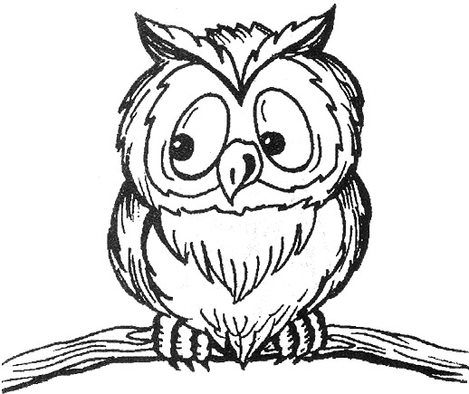
Школьная олимпиада
Русский язык 2 класс ШИФР__________
2014- 2015 учебный год
№ | 1 | 2 | 3 | 4 | 5 | 6 | 7 | 8 | 9 | 10 | иитого
Баллы

Задание 1. Зачеркни лишние буквы в предложении так, чтобы получилось название растения, Запиши его в ответе ((Подсказка: _ _ _ _ _ _ )
КАШУ КТО-ТО УНЁС ________________________
Задание 2 Прочитай и запиши зашифрованные слова:
Смор1на, по2л, элек3к, ме3ка, 100л, ви3на
Ответ:_______________________________________________
Задание 3. Подчеркни слово в котором все согласные звонкие
Москва, Вологда, Камыши, Саратов
Задание 4 Составь и запиши предложение, используя крылатое выражение :
зуб на зуб не попадает
Ответ: __________________________________________________________
Задание 5 Подбери к каждому словосочетанию противоложное по значению.
Мелкая рыбка - _______________________ Мелкая река ________________
Задание 6 Образуйте от существительных мужского рода существительные женского рода.
Петух- ________________ Волк - ________________ Лис - ________________ Кот – ________________ Голубь - __________________

Задание 7 Составь меню на обед при условии, что в названии блюд все согласные звуки твёрдые, названия блюд подчеркни:
салат, пюре, пирог, котлета, кисель, борщ, уха, компот, рагу, булочка, блины.
Задание 8 Помоги ученику исправить ошибки
Сел кашу. Пю чай. Проходит сёмка филма.
Ответ: _____________________________________
Задание 9 Найди общее начало для слов
_мушка _жик _зина _пус _тик

Задание 10 Запиши имена прилагательные с удвоенной согласной
________________________________________________________
( за каждое слово по 1 баллу)

Желаем удачи !!!

Ключи к олимпиаде по русскому языку 2014 – 2015 уч. год 2 класс
Задание 1. Кактус
Задание 2 Смородина, подвал, электрик, метрика, стол, витрина
Задание 3. Вологда
Задание 4 Вася дрожал так, что зуб на зуб не попадал.
Задание 5 Крупная рыба, глубокая река.
Задание 6 Образуйте от существительных мужского рода существительные женского рода.
Петух- ________________ Волк - ________________ Лис - ________________ Кот – ________________ Голубь - __________________

Задание 7 - салат, пюре, пирог, котлета, кисель, борщ, уха, компот, рагу, булочка, блины.
Задание 8 -
Задание 9 кормушка, коржик, корзина, корпус, кортик.
Задание 10 Запиши имена прилагательные с удвоенной согласной ________________________________________________________
( за каждое слово по 1 баллу)
№ | 1 | 2 | 3 | 4 | 5 | 6 | 7 | 8 | 9 | 10 | и
Баллы | 3 | 6 | 1 | 2 | 2 | 5 | 2 | 2

Используемая литература:
1.Т.В. Ходова « Подготовка к олимпиадам по русскому языку 2- 4 классы» 2. А.О. Орг , Н.Г. Белицкая « Олимпиады по русскому языку 3 класс »
3. О.А. Ефремушкина « Школьные олимпиады», Ростов-наДону, «Феникс»,2009г
4. Внеклассная работа Олимпиады и интеллектуальные игры. Москва» Первое сентября»,2001г
5.Н.В.Лободина Предметные олимпиады. Волгоград 2010г
6. Виноградова Раздумываем вместе. Развивающие задачи и упражнения, Москва 2011.

